

**مستندات درس مهندسی نرم‌افزار 2**

**ExProLife**

**استاد:**

**دکتر بهروز مینایی**

**کمک مدرسین:**

**مهندس محمد جواد امیری**

**مهندس علیرضا نوریان**

**اعضای گروه:**

**احسان احمدی**

**فرشاد عبدالهی**

**پوریا فرجی**

**مجتبی کامیابی**

**یلدا متوکل خسروشاهی**

**سید ابوالفضل مهدی‌زاده**

**کاوه احمدی**

فهرست مطالب

1 مستند تحلیل نیازمندی‌ها 5

1.1 مقدمه 5

1.1.1 هدف سیستم 5

1.1.2 حوزه سیستم 5

1.1.3 مقاصد و معیارهای موفقیت پروژه 5

1.1.4 تعاریف، کلمات اختصاری و مخفف‌ها 6

1.1.5 مرور 6

1.2 سیستم پیشنهادی 6

1.2.1 مرور 6

1.2.2 نیازمندی‌های عملیاتی 7

1.2.3 نیازمندی‌های غیر عملیاتی 7

1.2.3.1 کاربردپذیری 7

1.2.3.2 قابلیت اطمینان 7

1.2.3.3 کارآیی 8

1.2.3.4 توانایی پشتیبانی 8

1.2.3.5 رابط کاربری 8

1.2.4 مدل‌های سیستم 8

1.2.4.1 سناریوها 8

1.2.4.2 مدل کارخواست‌ها 14

1.2.4.3 مدل پویا 15

1.2.4.4 مسیرهای ناوبری رابط کاربری 16

2 مستند طراحی سیستم 17

2.1 مقدمه 17

2.1.1 هدف سیستم 17

2.1.2 اهداف طراحی 17

2.2 معماری نرم‌افزار پیشنهادی 17

2.2.1 مرور 17

2.2.2 تجزیه زیرسیستم‌ها 17

2.2.3 محل قرارگیری نرم‌افزار 17

2.2.4 مدیریت پایدار داده‌ها 18

2.2.5 امنیت و کنترل دسترسی 18

2.2.6 سازوکار کنترل کلی سیستم 18

2.2.6.1 نمودارهای فعالیت 18

2.2.7 شرایط مرزی سیستم 22

2.3 تشریح فعالیت‌های زیرسیستم‌ها 22

3 طرح آزمون 22

3.1 مقدمه 22

3.2 ارتباط با سایر مستندات 22

3.3 ویژگی‌های مورد آزمون 22

3.4 معیارهای پذیرش یا رد آزمون 22

3.5 رویکرد انجام آزمون 23

3.6 نیازمندی‌های آزمون (نیازمندی‌های نرم‌افزاری/ سخت‌افزاری) 23

3.7 موارد مورد نظر در آزمون 23

3.8 برنامه‌ریزی آزمون 23

# مستند تحلیل نیازمندی‌ها

این بخش مستند شامل جزئیات تحلیل و استخراج نیازمندی‌ها می‌باشد. در اینجا نیازمندی‌های سیستم بدون توجه به مسائل فنی بیان می‌گردد.

## مقدمه

### هدف سیستم

هدف اصلی این سیستم ایجاد سایتی برای به اشتراک گذاری اطلاعات تخصصی در زمینه کامپیوتر می‌باشد. قالب اصلی این کار به صورت یک شبکه اجتماعی است تا افراد بتوانند کارهای یکدیگر را دنبال کنند.

سایر اهداف سیستم به صورت موارد ذکر شده در زیر می‌باشد:

* ایجاد ارتباط بین متخصصین و جویندگان دانش، این ارتباطات سبب ایجاد ارزش افزوده برای افراد است. در واقع در واقع ایجاد این بستر سبب موفقیت سایت خواهد بود.
* به اشتراک گذاری پروژه‌ها، تجربیات و فعالیت‌های تخصصی
* ایجاد منبعی متمرکز برای برای دسترسی به اطلاعات تخصصی در زمینه کامپیوتر
* ایجاد یک رزومه عملی آنلاین برای افراد
* بازاریابی، فروش، ایجاد اشتغال و کسب‌درآمد، این اهداف، بالقوه هستند و می‌توان در آینده به آن‌ها دسترسی پیدا کنیم.

### حوزه سیستم

این سیستم می‌تواند برای فعالیت‌های افراد تحصیل کرده در زمینه‌های مختلف کامپیوتری مفید باشد. همچنین سایر افراد نیز که تمایل به فراگیری مباحث تخصصی و آشنایی با افراد و پروژه‌های انجام گرفته دارند، می‌توانند از امکانات این سیستم استفاده کنند. در واقع می‌توان گفت سیستم در زمینه کلیه مسائل کامپیوتری است و کاربران آن نیز از همین قشر هستند. پس می‌توان نتیجه گرفت بیشتر افرادی که از اینترنت استفاده می‌کنند می‌توانند از امکانات این سایت سود ببرند.

### مقاصد و معیارهای موفقیت پروژه

همان‌طور که مطرح شد، مقصد اصلی این پروژه تبدیل شدن به مرکز و مرجعی در باب تبادل نظر و به اشتراک گذاری فعالیت‌های تخصصی در زمینه کامپیوتر می‌باشد.

این پروژه برای رسیدن به موفقیت علاوه بر رفع مناسب نیازهایی که بعدا به آنها اشاره خواهد شد، باید حتما موارد زیر را در دسترس کاربران قرار دهد:

* دسترسی آسان به اطلاعات پروژه‌ها
* توانایی پرسش و پاسخ مناسب و کارا در زمینه پروژه‌ها
* توانایی ارتباط مناسب با افراد
* نمایش فعالیت‌های افرادی که فعالیت‌های آن‌ها را دنبال می‌کنیم
* دسترسی آسان، سریع، همیشگی، امن و قابل اطمینان به سایت
* توانایی نمایش افراد و پروژه‌های قوی

### تعاریف، کلمات اختصاری و مخفف‌ها

نام‌تجاری پروژه: ExProLife[1]

از جمله مواردی که در پروژه‌های نرم‌افزاری کمتر به آن توجه می‌شود انتخاب نام تجاری مناسب برای پروژه می‌باشد. هدف انتخاب نام تجاری در ابتدای پروژه، استفاده از این نام در بخش‌های مختلف کاری بوده است. از این اسم تجاری در بخش‌های مختلف از قبیل مستندات، آدرس اینترنتی و سایت‌های میزبانی وب از قبیل Github.com و Openshift.com استفاده شده است.

Trace: به درخواست دنبال‌کردن فعالیت‌های سایر افراد در سایت اطلاق می‌شود. این ارتباط دو سویه است و می‌تواند Trace Back نیز به همراه داشته باشد.

Psychograph: به صفحه نمایه سایت اطلاق ‌می‌شود. اطلاعات فردی افراد و دسترسی به سایر امکانات سایت در این قسمت ایجاد می‌گردد.

### مرور

در این بخش از مستند تحلیل نیازمندی‌ها سعی شد تا به بیان ویژگی‌های اصلی پروژه اشاره گردد. همراه با این ویژگی‌ها، اهداف و شرایط موفقیت پروژه بیان گردید. همچنین برخی از اصطلاحات خاص پروژه تعریف شد.

## سیستم پیشنهادی

### مرور

این سیستم در غالب یک شبکه اجتماعی ایجاد و فعالیت می‌کند. ایجاد یک شبکه اجتماعی مستلزم بعضی از ویژگی‌های مشخص و دقیقی می‌باشد که در ادامه به آن‌ها اشاره خواهد شد. از اصلی‌ترین ویژگی‌های یک شبکه اجتماعی، توانایی ثبت‌نام و ورود به سایت به صورت آسان، امن، دقیق و مناسب می‌باشد. همچنین باید اطلاعات افراد مانند رمز عبور از امنیت مناسب برقرار باشند. این بخش یعنی امن بودن سایت از موارد بسیار مهم محسوب می‌شود. از دیگر نیازهای سایت توانایی ارتباط با سایرین و دنبال کردن فعالیت‌های آنان می‌باشد. این موضوع ویژگی اصلی شبکه‌های اجتماعی محسوب شده و سبب موفقیت پروژه خواهد گشت.

### نیازمندی‌های عملیاتی

مهمترین نیازمندی‌های عملیاتی سیستم موارد زیر می‌باشند. این موارد به صورت نمودار کارخواست‌ها نیز نمایش داده شده‌اند.

* نمایش صفحه خانگی سایت
* قابلیت ثبت‌نام در سیستم
* قابلیت ورود به و خروج از سیستم
* نمایش صفحه نمایه افراد
* جستجوی افراد و پروژه‌ها
* ایجاد پست
* ایجاد پروژه

### نیازمندی‌های غیر عملیاتی

این بخش از مستند در مورد نیازمندی‌های مطرح شده است که نمود دقیق و قابل تشریح کردن ندارند. اما باید اقداماتی برای رسیدن به آن‌ها به صورت عملی و محسوس صورت بگیرد.

#### کاربردپذیری

این نیاز در راستای استفاده مناسب کاربر از امکانات سایت می‌باشد. در واقع تمامی امکانات سایت باید برای کاربر کافی و دقیق بوده و کاربر بتواند امکانات سایت را به راحتی مورد استفاده قرار دهد. در این مقیاس کاری دو بخش مورد توجه قرار می‌گیرند:

در ابتدا ظاهر و رابط کاربری سایت بسیار مهم هستند. علاوه بر کاربر پسندی باید تسهیلات لازم را برای استفاده از امکانات سایت در اختیار قرار دهند. بهتر از دکمه‌ها، لینک‌ها و بخش‌های مهم و کاربردی سایت کاملا مشهود و در دسترس باشند و بتوان به راحتی از آن‌ها بهره جست.

در ادامه باید بخش فنی و پیاده‌سازی سایت امکانات مدنظر مناسب را برای برآورده کردن این نیاز مدنظر داشته باشد. یکی از مهمترین موارد سرعت مناسب سایت همراه با کامل و دقیق بودن تمامی بخش‌های آن می‌باشد. باید از تکنولوژی‌های به‌روز و مناسب برای دستیابی به این هدف استفاده شود.

#### قابلیت اطمینان

به دلیل ذات و ویژگی‌های ذاتی این پروژه، موارد مختلفی از قبیل امنیت، کیفیت‌کار و دقیق بودن مد نظر باشد. این ویژگی‌ها در قالب پیاده‌سازی‌های دقیق و درست، توجه به موارد امنیتی از قبیل رمزنگاری گذرواژه‌ها و منطق درست و کامل مراحل مختلف انجام فعالیت‌ها مطرح می‌باشد. شاه‌کلید تمامی این قابلیت‌ها سود و ارزش افزوده داشتن سیستم خلاصه می‌گردد. این مورد همواره باید مدنظر طراحان سیستم قرار بگیرد.

#### کارآیی

معیار اصلی در این زمینه کم‌کردن هزینه‌ استفاده از سایت می‌باشد. در تمامی بخش‌های کار این معیار مد نظر قرار بگیرد. منظور از هزینه بخش‌های مختلفی را علاوه بر موضوع مالی دربر می‌گیرد. برای مثال زمان دسترسی به سایت، زمان پاسخگویی سیستم، لازم و کافی بودن ساز و کارهای در نظر گرفته شده در سایت و ... . معیار دیگری که در این قسمت مطرح می‌شود درآمدزایی و سودآوری سیستم است. این ویژگی می‌تواند معیار کارآیی سیستم را هم برای توسعه دهندگان و هم برای کاربران بسیار بالا ببرد.

#### توانایی پشتیبانی

پشتیبانی و عیب‌یابی از محصول همیشه و دائمی خواهد بود. این ویژگی به صورت توسعه دائمی و برطرف کردن ایرادات سیستم و ایجاد سیستمی با حداقل ایرادات امکان پذیر خواهد بود.

#### رابط کاربری

استفاده از رنگ‌ها و جزئیات مناسب چشم، به طوری که در هنگام استفاده از سایت، کاربر احساس خستگی نکند مولفه اصلی این بخش است. این کار نیازمند روانشناسی رنگ و درنظر گرفتن نظرات استفاده کنندگان است. همچنین رابط کاربری باید امکانات مناسب و کاملی را در بخش‌های مختلف داشته باشد.

### مدل‌های سیستم

#### سناریوها

|  |  |  |
| --- | --- | --- |
| کارخواست | نمایش صفحه خانگی سایت | |
| بازیگر | کاربر مهمان، کاربر ثبت شده | |
| نوع | اصلی | |
| هدف | مشاهده صفحه خانگی سایت | |
| پیش‌فرض | کاربر آدرس اینترنتی سایت را وارد نموده است | |
| پس‌فرض | صفحه خانگی سایت به کاربر نمایش داده می‌شود | |
| شرح | این کارخواست در راستای دسترسی کاربر به امکانات سایت ایجاد شده است، در واقع صفحه خانگی سایت راه اصلی شروع تعامل سایت با کاربر می‌باشد | |
| نیاز‌ها | مشاهده صفحه خانگی سایت، یافتن اطلاعات اولیه از سایت | |
| بازیگر | | سیستم |
| 1- کاربر آدرس سایت را وارد کرده و منتظر پاسخ می‌ماند. | | 2- سیستم با دریافت درخواست، صفحه ابتدایی سایت را به صورت گفته شده در زیر نمایش می‌دهد:   * در بالا سمت چپ تصویر لوگو و شعار سایت نمایش داده می‌شود. بدین صورت که لوگو سایت بزرگتر و در بالا و شعار کوچکتر و در پایین قرار می‌گیرد * در بالا سمت راست تصویر دو دکمه “Login” و “Register” قرار می‌گیرد. کاربر در صورت تمایل می‌تواند در سایت ثبت‌نام کند و یا برای ورود به حساب کاربری خود اقدام نماید. * در مرکز تصویر و به پهنای کل صفحه مروگر، تعدادی عکس به صورت اسلاید نمایش داده می‌شوند. این عکس‌ها باید جنبه آموزشی داشته و سبب آشنایی مقدماتی بازدید کنندگان با امکانات سایت گردد.   در پایین سمت چپ تصویر لینک“About Us” قرار می‌گیرد. |
| 3- کاربر در صورت تمایل بر روی لینک “About Us” کلیک می‌کند. | | 4- سیستم در صورت انتخاب گزینه “About Us” توسط کاربر صفحه جدیدی را که شامل اطلاعات طراحان سایت می‌باشد را نمایش می‌دهد. محتوی این اطلاعات به انتخاب افراد بوده و شکل و قالب نمایش آن نیز به سلیقه توسعه دهندگان می‌باشد. دقت کنید در صفحه جدید نمایش داده شده حتما باید گزینه‌ای برای برگشت به صفحه ابتدایی سایت وجود داشته باشد. |

|  |  |  |
| --- | --- | --- |
| کارخواست | ثبت‌نام | |
| بازیگر | کاربر مهمان | |
| نوع | اصلی | |
| هدف | ثبت‌نام در سایت | |
| پیش‌فرض | کاربر در صفحه خانگی سایت قرار دارد | |
| پس‌فرض | کاربر در سیستم ثبت‌نام می‌‌شود | |
| شرح | برای استفاده از امکانات سیستم ابتدا باید در سیستم ثبت‌نام کنند | |
| نیاز‌ها | ثبت‌نام در سیستم، ورود به سایت | |
| بازیگر | | سیستم |
| 1- کاربر بر روی گزینه “Register” کلیک می‌کند. | | 2- سیستم صفحه وارد کردن مشخصات کاربری شامل موارد زیر را به کاربر نمایش داده و منتظر تکمیل و ارسال آن‌ها می‌ماند:   * First Name * Last Name * Email Address * Gender * Password * Retype Password * CAPTCHA |
| 3- کاربر اطلاعات خواسته شده را تکمیل کرده و بر روی “Continue” کلیک می‌کند. | | 4- سیستم اطلاعات وارد شده را بررسی کرده در صورت صحیح بودن، ابتدا First Name و ایندکس کاربر در پایگاه داده را هش کرده و با اتصال آن به Email Address لینک فعال‌سازی کاربر ایجاد شده و به ایمیل کاربر ارسال می‎‌گردد. |
| 5- به منظور فعال‌سازی حساب‌، کاربر وارد ایمیل خود شده و بر روی لینک فعال‌سازی که برایش ارسال شده است، کلیک می‌کند. | | 6- با توجه به لینک ایجاد شده، چون ایمیل فرد در آن قرار گرفته است، با استفاده از آن کاربر در پایگاه داده شناسایی شده و اگر عبارت حاصل از هش کردن First Name و ایندکس فرد با لینک کلیک شده یکسان باشد، حساب کاربری فرد فعال می‌شود. |

|  |
| --- |
| موارد دیگر |
| بند 3 | اگر قالب ایمیل داده شده صحیح نباشد، سیستم با چک کردن قالب ایمیل خطا گرفته و از کاربر می‌خواهد ایمیل معتبر وارد کند. |
| بند 3 | اگر ایمیل وارد شده تکراری باشد، سیستم پایگاه داده را چک کرده و خطای تکراری بودن را به کاربر اعلام می‌کند. کاربر باید ایمیل معتبر و غیرتکراری وارد کند. |
| بند 3 | اگر کد کپچا وارد شده اشتباه باشد، سیستم خطای اشتباه بودن کپچا را اعلام کرده و کد کپچا جدیدی را به کاربر اعلام می‌کند. |
| بند 3 | اگر کاربر اطلاعات را به طور کامل وارد نکرده باشد - فیلدی را خالی گذاشته باشد- سیستم فیلدهای خالی را اعلام کرده و از کاربر می‌خواهد آن‌ها را وارد کند. |
| بند 6 | اگر ایمیل خوانده شده از روی لینک در پایگاه داده موجود نباشد، سیستم خطای چنین کاربری ثبت‌نام نکرده است را اعلام ‌می‌کند. |
| بند 6 | اگر ایمیل خوانده شده از روی لینک صحیح باشد اما رشته حاصل از هش کردن First Name و ایندکس کاربر در پایگاه‌داده با رشته خوانده شده از روی لینک یکسان نباشد، سیستم خطای چنین لینکی یافت نشد را اعلام می‌کند. |

|  |  |  |
| --- | --- | --- |
| کارخواست | ورود به سیستم | |
| بازیگر | کاربر ثبت شده | |
| نوع | اصلی | |
| هدف | ورود به سیستم | |
| پیش‌فرض | کاربر در سیستم ثبت‌نام موفق انجام داده و حساب کاربری فرد فعال است، همچنین کاربر در صفحه خانگی سایت قرار دارد | |
| پس‌فرض | کاربر وارد سیستم می‌شود | |
| شرح | کاربر ثبت‌ شده حتما باید وارد سیستم شود. این کارخواست در جهت استفاده از امکانات سیستم لازم است | |
| نیاز‌ها | ورود به سیستم | |
| بازیگر | | سیستم |
| 1- کاربر وارد صفحه ابتدایی سایت می‌شود و بر روی Login کلیک می‌کند. | | 2- سیستم دو قسمت Email Address و Password را همراه با دکمه Login به کاربر نمایش داده و منتظر وارد شدن آن‌ها می‌ماند. |
| 3- کاربر ایمیل و رمزعبور خود را وارد کرده و بر روی Login کلیک می‌کند. | | 4- سیستم ایمیل وارد شده و رشته هش شده رمزعبور را چک می‌کند و در صورت صحیح بودن آن‌ها، صفحه Psychograph را به کاربر نمایش می‌دهد. |

|  |
| --- |
| موارد دیگر |
| بند 3 | اگر کاربر موارد خواسته شده را وارد نکرده باشد، سیستم خطا گرفته و از کاربر می‌خواده فیلدهای وارد نشده را وارد کند. |
| بند 4 | اگر ایمیل یا رمز عبور وارد شده اشتباه باشد، سیستم خطای ایمیل یا رمزعبور وارد شده اشتباه است را نمایش داده و صفحه Login را دوباره نمایش می‌دهد. |

|  |  |  |
| --- | --- | --- |
| کارخواست | خروج از سیستم | |
| بازیگر | کاربر ثبت شده | |
| نوع | اصلی | |
| هدف | خروج از سیستم | |
| پیش‌فرض | کاربر وارد سیستم شده است و در بخشی دلخواه از آن قرار دارد | |
| پس‌فرض | کاربر از سیستم خارج شده و صفحه خانگی نمایش داده می‌شود | |
| شرح | پس از اتمام کار کاربران، نیاز به خروج از سیستم و اتمام عملیات کاربری مد نظر است. این نیاز برای اتمام جلسه کاری ایجاد شده نیاز است | |
| نیاز‌ها | خروج از سیستم | |
| بازیگر | | سیستم |
| 1- کاربر در قسمتی از سایت قرار دارد. در بالای صفحه سمت راست بر روی گزینه خروج از سیستم کلیک می‌کند. | | 2- جلسه کاری تمام شده و صفحه ابتدایی سایت به کاربر نمایش داده می‌شود. |

|  |  |  |
| --- | --- | --- |
| کارخواست | نمایش صفحه نمایه | |
| بازیگر | کاربر ثبت شده | |
| نوع | اصلی | |
| هدف | دسترسی به امکانات سایت | |
| پیش‌فرض | کاربر وارد سیستم شده است | |
| پس‌فرض | صفحه نمایه نمایش داده می‌شود | |
| شرح | برای دسترسی به بسیاری از قابلیت‌های سایت کاربر باید به صفحه نمایه برود، این کارخواست در راستای این قابلیت می‌باشد | |
| نیاز‌ها | دسترسی به امکانات سایت | |
| بازیگر | | سیستم |
| 1- کاربر در هر قسمتی از سایت قرار دارد. بر روی گزینه نمایش صفحه نمایه کلیک می‌کند. | | 2- سیستم صفحه نمایه کاربر را به او نمایش می‌دهد. |

|  |  |  |
| --- | --- | --- |
| کارخواست | جستجوی افراد و پروژه‌ها | |
| بازیگر | کاربر ثبت شده | |
| نوع | اصلی | |
| هدف | جستجوی افراد و پروژه‌ها | |
| پیش‌فرض | کاربر وارد سایت شده است | |
| پس‌فرض | لیست افراد یا پروژه‌های مد نظر نمایش داده می‌شود | |
| شرح | برای یافتن افراد و یا بررسی پروژه‌های موجود در سایت کاربر باید بتوانند جستجو مناسبی در میان پروژه‌ها داشته باشد | |
| نیاز‌ها | جستجوی افراد و پروژه‌ها | |
| بازیگر | | سیستم |
| 1- کاربر در بالای صفحه بر روی نواری که در اختیارش قرار گرفته کلیک کرده و نام کاربر و یا پروژه مد نظر خود را وارد می‌کند. | | 2- افراد و پروژه‌ها با توجه به سیاست گذاری خاصی که برای نمایش آن‌ها وجود دارد نمایش داده می‌شوند. این نمایش به هر صورتی می‌تواند باشد. |
| 3- کاربر می‌تواند دو بخش پروژه و افراد را جداگانه تماشا کند. | | 4- بخش انتخاب شده توسط کاربر به صورت صفحاتی مجزا به او نمایش داده می‌شود. |

|  |  |  |
| --- | --- | --- |
| کارخواست | پست گذاشتن | |
| بازیگر | کاربر ثبت شده | |
| نوع | اصلی | |
| هدف | ایجاد پست | |
| پیش‌فرض | کاربر وارد سایت شده است | |
| پس‌فرض | پست در پایگاه داده ثبت شده و به کاربر نمایش داده می‌شود | |
| شرح | برای بیان سوالات، تجربیات، ذهنیات و ... کاربران باید بتوانند از امکان ارسال پست در سایت برخوردار باشند | |
| نیاز‌ها | ایجاد پست | |
| بازیگر | | سیستم |
| 1- کاربر بر روی گزینه ایجاد پست کلیک می‌کند. | | 2- سیستم صفحه ایجاد پست را با محتوای زیر به کاربر نمایش می‌دهد:   * Title * Post * Tags |
| 3- کاربر تمامی موارد خواسته شده را وارد کرده و بر روی گزینه Post کلیک می‌کند. | | 4- سیستم در صورت وارد شدن تمامی بخش‌ها، اطلاعات را در پایگاه داده ذخیره کرده و بر روی Board کاربر نمایش می‌دهد. |

|  |
| --- |
| موارد دیگر |
| بند 4 | اگر کاربر بخش یا بخش‌هایی را کامل نکرده بود، سیستم خطا ورود اطلاعات داده و از کاربر می‌خواهد اطلاعات را کامل کند. |

|  |  |  |
| --- | --- | --- |
| کارخواست | ایجاد پروژه | |
| بازیگر | کاربر ثبت شده | |
| نوع | اصلی | |
| هدف | ایجاد پروژه | |
| پیش‌فرض | کاربر وارد سایت شده است | |
| پس‌فرض | پروژه در پایگاه داده ثبت شده و به کاربر نمایش داده می‌شود | |
| شرح | برای دسترسی سایرین به فعالیت‌ها و کارهای تخصصی افراد امکان ایجاد پروژه در سایت برای کاربران ضروری است، این کارخواست در راستای همین نیازمندی می‌باشد | |
| نیاز‌ها | ایجاد پروژه | |
| بازیگر | | سیستم |
| 1- کاربر بر روی گزینه ایجاد پروژه کلیک می‌کند. | | 2- سیستم صفحه ایجاد پروژه را با محتوای زیر به کاربر نمایش می‌دهد:   * Title * * Description * Tags * * Developers * * Manager * * Picture * Source Code * Usage   بخش‌های ستاره‌دار ضروری هستند. |
| 3- کاربر تمامی موارد خواسته شده را وارد کرده و بر روی گزینه Submit کلیک می‌کند. | | 4- سیستم در صورت وارد شدن تمامی بخش‌های لازم، اطلاعات را در پایگاه داده ذخیره کرده و بر روی Board کاربر نمایش می‌دهد. |

|  |
| --- |
| موارد دیگر |
| بند 4 | اگر کاربر بخش یا بخش‌هایی را کامل نکرده بود، سیستم خطا ورود اطلاعات داده و از کاربر می‌خواهد اطلاعات را کامل کند. |

|  |  |  |
| --- | --- | --- |
| کارخواست |  | |
| بازیگر |  | |
| نوع |  | |
| هدف |  | |
| پیش‌فرض |  | |
| پس‌فرض |  | |
| شرح |  | |
| نیاز‌ها |  | |
| بازیگر | | سیستم |
|  | |  |
|  | |  |

|  |
| --- |
| موارد دیگر |
|  |  |

#### مدل کارخواست‌ها

بازیگران سایت

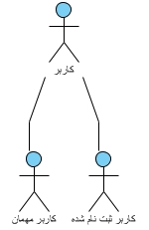

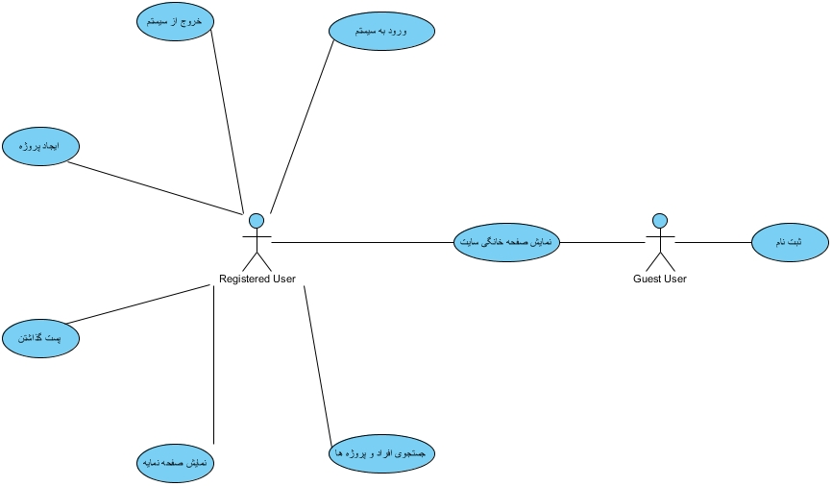

#### مدل پویا

##### پست گذاشتن

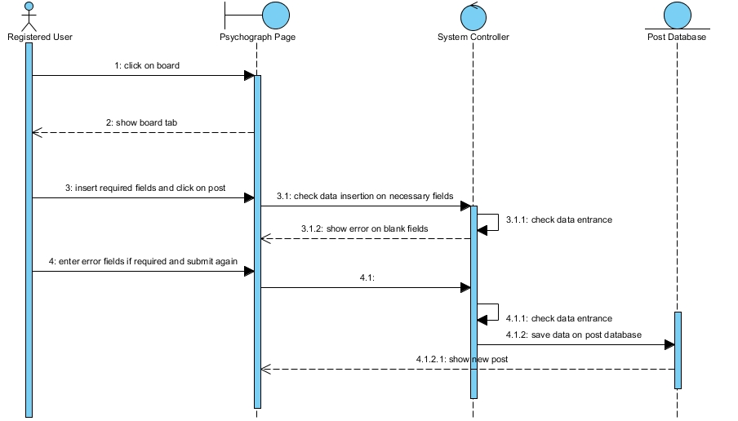

##### ایجاد پروژه

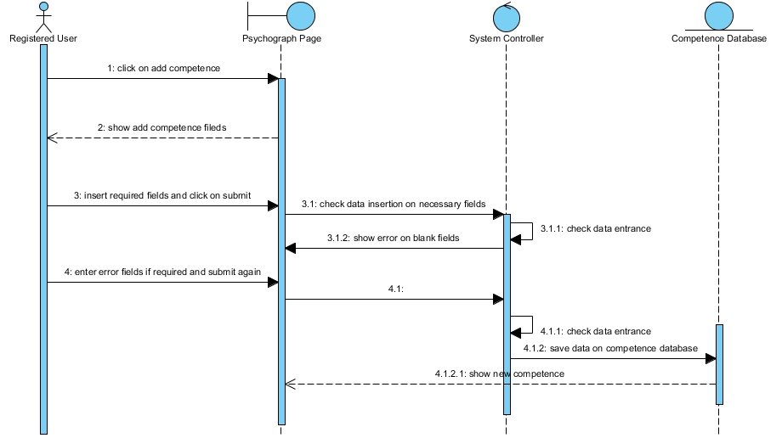

#### مسیرهای ناوبری رابط کاربری

صفحه خانگی سایت:

<https://exp-prolife.rhcloud.com/>

Board کاربر:

<https://exp-prolife.rhcloud.com/#Board>

صفحه ویرایش اطلاعات کاربری:

[https://exp-prolife.rhcloud.com/#Edit](https://exp-prolife.rhcloud.com/" \l "Edit)

صفحه ایجاد پروژه:

[https://exp-prolife.rhcloud.com/#Competence](https://exp-prolife.rhcloud.com/" \l "Competence)

# مستند طراحی سیستم[2]

این بخش شامل مستندات بخش طراحی سیستم می‌باشد. این مستندات در قالب نمودار‌ها و دیاگرام‌های مطرح ارائه می‌گردد.

## مقدمه

### هدف سیستم

این سیستم برای برقراری ارتباط بین افراد و کاربران متعدد طراحی می‌شود. بخشی از آن‌ها کاربران حرفه‌ای در زمینه کامپیوتر می‌باشند و برخی دیگر اطلاعات بسیار کمی در این زمینه دارند. این طیف عظیم کاربران باید ما را به سمت طراحی سیستمی به پیش ببرد تا بتواند توقعات تمامی افراد این طیف وسیع را پوشش دهد. بدین منظور هدف اصلی سیستم را کاربر محوری می‌دانیم و در واقع سیستم را با توجه به انتظارات کاربران از امکانات مدنظر برای دستیابی به اهداف گفته شده در مستند تحلیل نیازمندی‌ها به پیش می‌بریم.

### اهداف طراحی

با توجه به آنچه پیش‌تر گفته شد، توقعات کاربر از ما جزء جدایی‌ناپذیر فعالیت‌های ما در زمینه طراحی سیستم می‌باشد. با توجه به آنکه اکثر کاربران توقعات بسیاری از هر سیستمی مد نظر دارند، ما به ناچار در قسمت طراحی سیستم به چند بخش بیشتر از سایر قسمت‌ها توجه می‌کنیم. اولین رویکرد ما کارایی و ایجاد ارزش افزوده برای کاربر در هنگام استفاده از سیستم است. هدف دیگری که برای آن اهمیت بسیار زیادی قائل هستیم، قابلیت اطمینان و امنیت سیستم است. سایر بخش‌ها از قبیل رابط کاربری، پشتیبانی و ... نیز مدنظر هستند و سعی می‌شود دقت لازم برای آن‌ها مبذول گردد.

## معماری نرم‌افزار پیشنهادی

### مرور

سیستم بر اساس معماری MVC ساخته می‌شود. به دلیل نوع سیستم ما که سیستمی تعاملی و در اختیار کاربر است و اصولا محتوی توسط خود کاربر تولید می‌شود، استفاده از این معماری معقول به نظر می‌رسد.

### تجزیه زیرسیستم‌ها

### محل قرارگیری نرم‌افزار

بخشی از کد سیستم که باید در سمت کاربر اجرا شود برای کامپیوتر کاربر ارسال شده و در سمت کاربر اجرا می‌گردد.

بخش دیگری که سمت سرور است، شامل منطق و پایگاه داده سایت، در یکی از سایت‌های میزبان رایگان وب قرار گرفته و تحت آن اجرا می‌شود.

همواره نسخه‌ای از سایت شامل تمامی مستندات و کدها در سایت Github.com به عنوان مخزنی از اطلاعات پروژه نگهداری می‌شود.

### مدیریت پایدار داده‌ها

داده‌های سایت به صورت جداول پایگاه داده‌ای در سایت میزبانی رایگان قرار می‌گیرند. با توجه به آنکه امکانات اضافی این سایت‌ها معمولا رایگان نیست استفاده از سایر تکنیک‌های موجود برای مدیریت داده‌ها توسط این سایت سخت به نظر می‌رسد. اما می‌توان نسخه‌های پشتیبانی از داده‌های موجود در سایت تهیه کرد و به صورت آفلاین نگهداری نمود.

### امنیت و کنترل دسترسی

برای استفاده از امکانات سایت، ثبت‌نام در آن اجتناب ناپذیر می‌باشد. تنها کنترل دسترسی که انجام می‌گیرد همین قسمت می‌باشد. در واقع تنها کسانی که وارد سایت شده‌اند توانایی استفاده از امکانات سایت برایشان مقدور است. کنترل خاصی برای افراد در سایت در نظر گرفته نشده و اصولا تمامی کاربران ثبت‌نام شده از یک سطح دسترسی برخوردارند.

### سازوکار کنترل کلی سیستم

مکانیزم اصلی کنترل سیستم ما استفاده از یک برنامه به عنوان منطق سایت است. در واقع سیستم ما از یک واحد کنترل کننده متمرکز برای کنترل فرآیند‌های کاربران استفاده می‌کند. در نمودارهای فعالیت بعدی که مسیرهای کنترلی برنامه و مسیرهای منطقی مجاز کاربران را نمایش می‌دهد، روال‌های موجود در سایت که قبلا به صورت سناریو بیان شدند، به صورت کاملا کاربری با دید طراحی سیستم نمایش داده خواهند شد.

#### نمودارهای فعالیت

##### نمایش صفحه خانگی سایت:

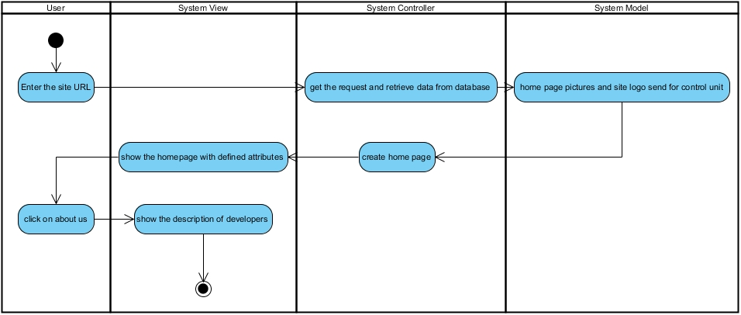

##### ثبت نام:

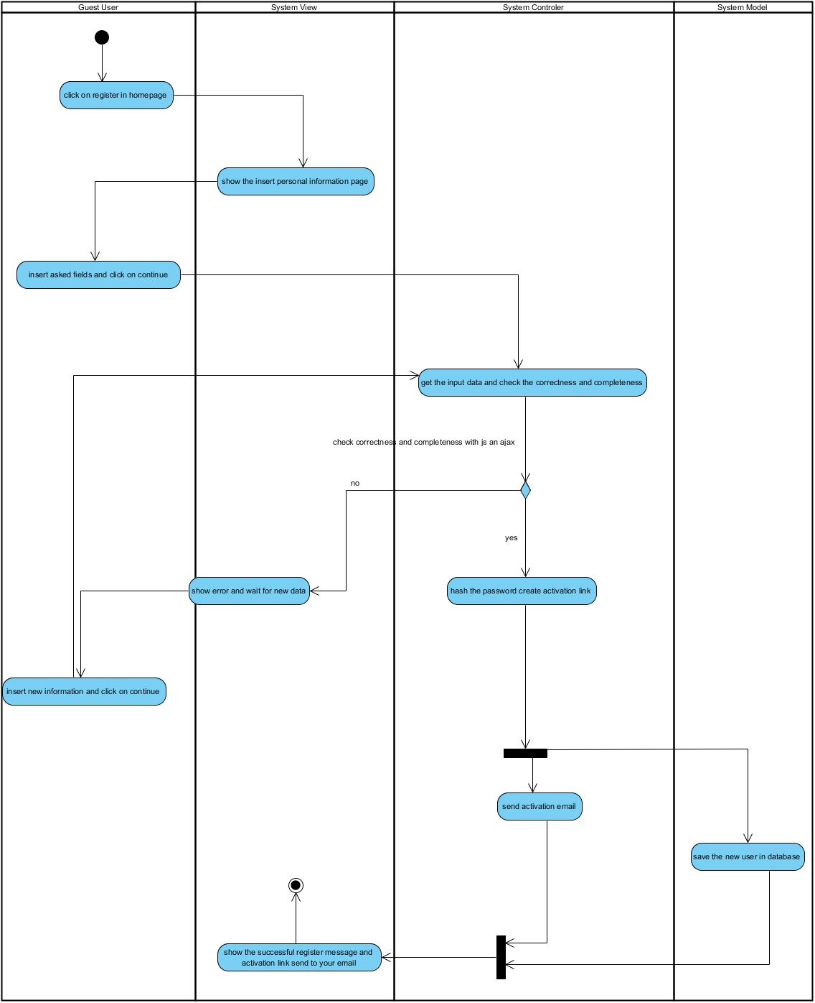

##### ورود به سیستم:

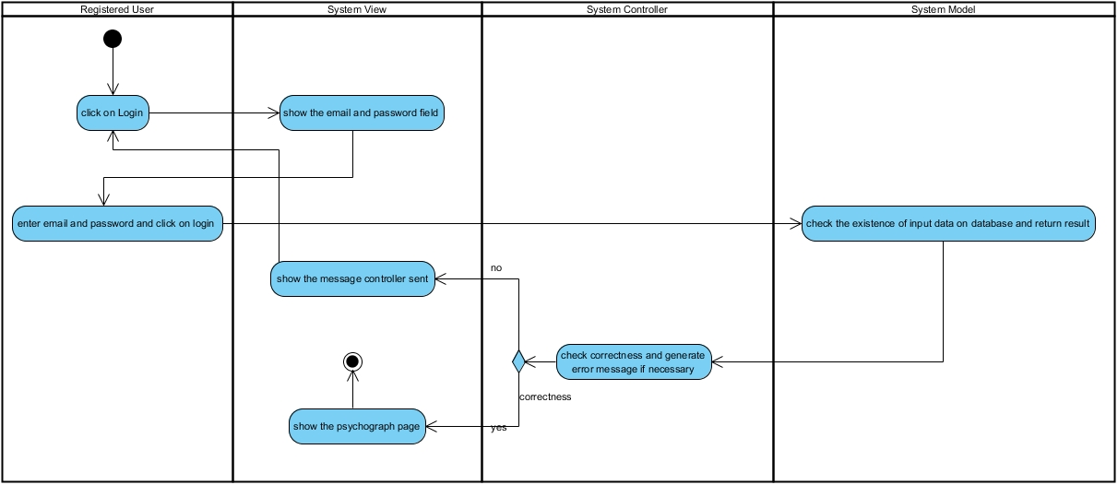

##### خروج از سیستم:

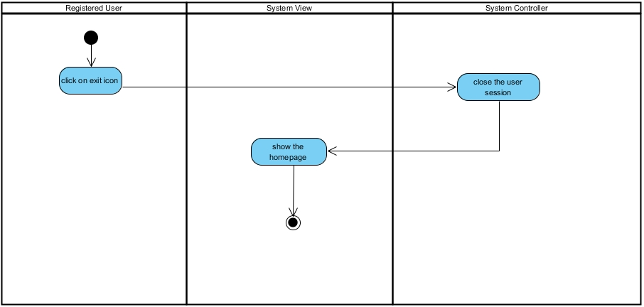

##### نمایش صفحه نمایه:

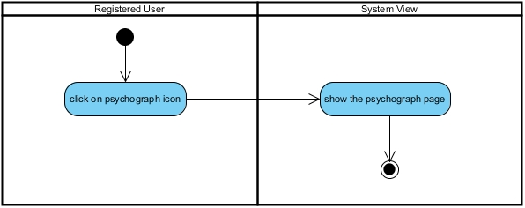

##### جستجوی افراد و پروژه‌ها:

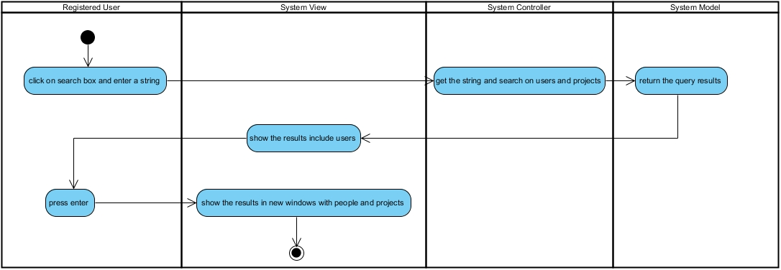

##### پست گذاشتن

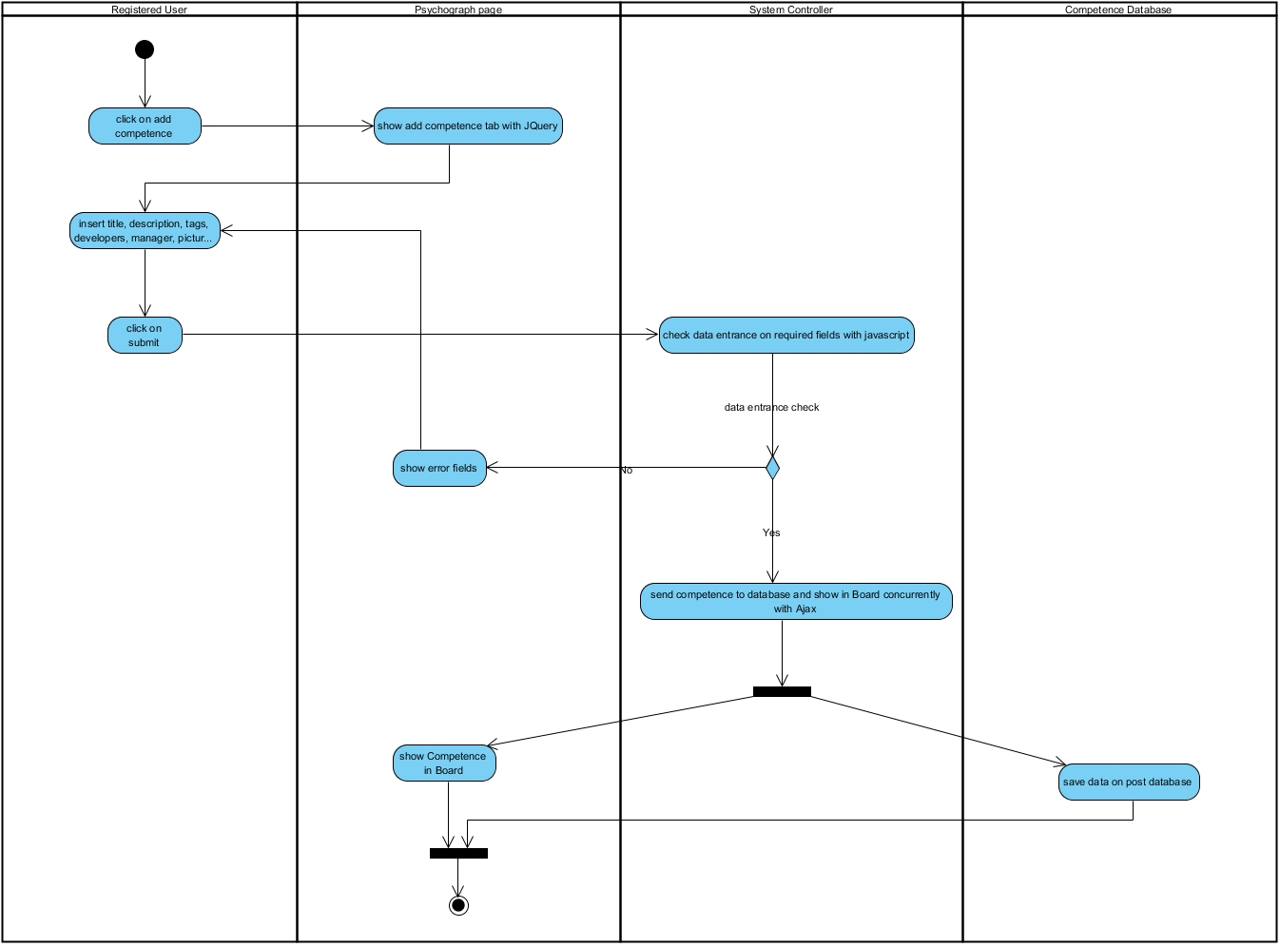

##### ایجاد پروژه

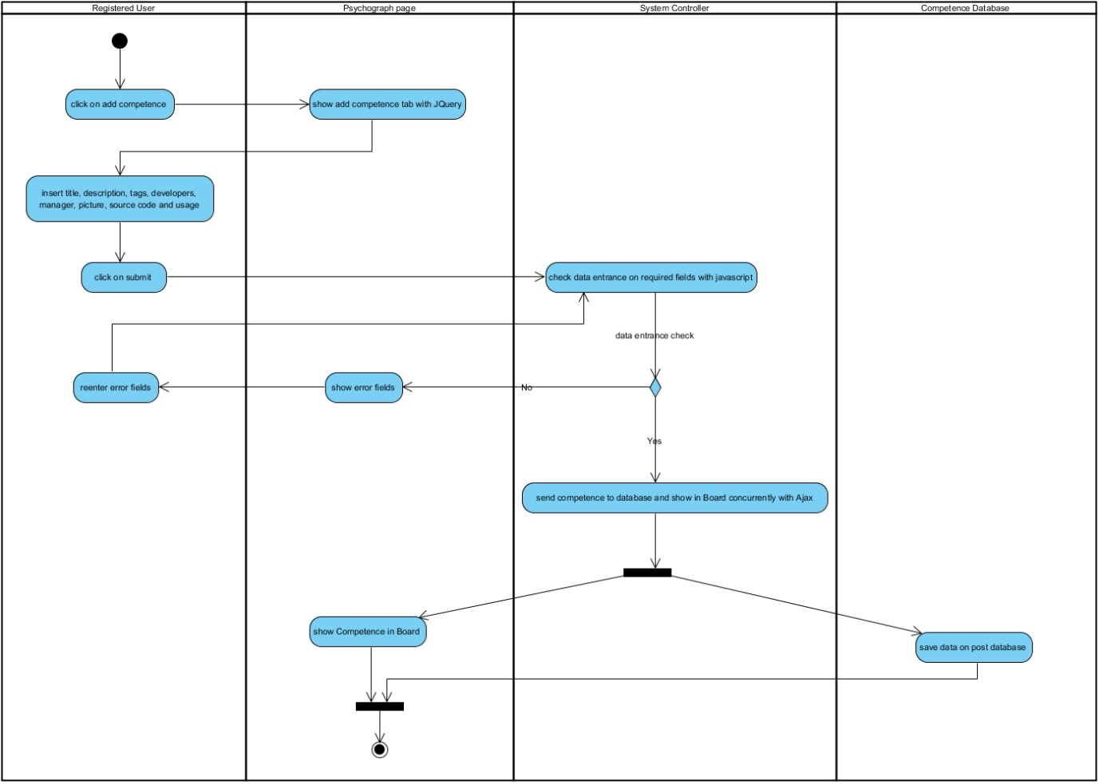

### شرایط مرزی سیستم

## تشریح فعالیت‌های زیرسیستم‌ها

# طرح آزمون

## مقدمه

در پروژه‌های نرم‌افزاری آزمون مناسب نقش بسیار موثری در عیب‌یابی و کارآیی سیستم و همچنین دست‌یافتن به اهداف غیرعملیاتی دارد. آزمون‌ها در دو بخش توسعه‌دهندگان و کاربران انجام خواهد گرفت. توسعه‌دهندگان انواع آزمون‌های دستی و استفاده کردن از ابزارهای آزمون را در برنامه دارند. همچنین آزمون‌های دستی توسط توسعه‌دهندگان و کاربران اجرا خواهد شد.

## ارتباط با سایر مستندات

طرح آزمون مناسب در دستیابی دقیق به اهداف عملیاتی تعریف شده و همچنین نزدیک شدن به اهداف غیرعملیاتی نقش بسیار مهمی دارد. بدین منظور موارد مطرح شده در دو مستند تحلیل نیازمندی‌ها و طراحی سیستم برای آزمون مدنظر هستند و باید اهداف اولیه بررسی و تحقق آن‌ها مورد آزمون قرار گیرد.

## ویژگی‌های مورد آزمون

در این تکرار تست‌های دستی محدود به عملیات ثبت‌نام، ورود به سیستم و جستجوی افراد معطوف بود. در این راستا ایراد‌های زیر به دست آمدند که برطرف خواهند شد.

* خطا در سمت سرور برای ایمیل‌هایی که شامل نقطه هستند.
* با فشردن کلید Tab بر روی صفحه کلید در صفحه خانگی ظاهر دکمه Login تغییر می‌کند.
* در نمایش نتایج جستجوی افراد مشکل اندازه صفحه باز شده وجود دارد.
* فشردن Tab در هنگام ثبت نام سبب قرمز شدن فیلد انتخاب شده می‌گردد.
* کاراکتر Space در زمان جستجوی افراد در نظر گرفته نشده است.
* حساسیت به کوچک یا بزرگ بودن حروف در هنگام جستجو.

در فاز دوم تست ها را روی بخش های اضافه شده به فاز قبلی انجام می دهیم که عبارت است از : اضافه شدن صفحه برد[3] ، اضافه شدن صفحه "کار حرفه ای" [4] و هر بار که پروژه ای در آن ثبت می شود آن به صفحه ی برد انتقال داده شده و همراه با پست ها [5] نمایش داده می شود.

* فرم های صفحه ی Competence
* خالی گذاشتن فیلد های ضروری
* انتقال پروژه ها به صفحه ی برد با درج تاریخ و عکس پیشفرض تگ ها همرا با امتیاز آن
* گسترش یافتن صفحه برد
* درستی اضافه کردن پست وظاهر شدن پست ها در صفحه برد با عکس پیش فرض
* سرچ درست افراد هم با اسم آن شخص و هم با نام خانوادگی آن
* نمایش نتیجه سرچ

## معیارهای پذیرش یا رد آزمون

معیار اصلی پذیرش آزمون دستیابی به اهداف گفته شده در مستندات تحلیل و طراحی است. همچنین توجه به درست بودن منطق فعالیت‌ها و کنترل دسترسی‌ها از دیگر معیارهای پذیرش تست‌ها می‌باشد.

به ترتیب معیار های پذیرش برای ویژگی های انتخاب شده را بیان می کنیم .

* بتوان ویژگی های پروژه های خود به توجه به نوع آن وارد کرد
* در صورت خالی گذاشتن فیلد ها پروژه ثیت نشود و منتظر دریافت آن ها باشد
* بعد از زدن دکمه "ذخیره" آن لحظه را ثبت کرده و با عکس پیشفرض در برد ذخیره شود
* موقع زدن تب برد صفحه Expand شده و پروژه و پست ها را نشان دهد
* در صفحه برد بتوان متنی را با موضوع وارد کرد و در زیر آن نشان دهد
* عکس Note برای پست ها اضافه شود
* افراد با توجه حروف داده شده زیر سرچ باکس بیاید
* با کلیک بر روی آن شخص به صفحه برد آن رفته و پروژه ها و پست های شخص را نشان دهد

## رویکرد انجام آزمون

ابتدا با انجام آزمون جعبه سفید توسط Programmer های این فاز درستی انجام کد بررسی شده است و خطاهای مربوطه در کد قرار گرفته است . و با انجام آزمون جعبه سیاه توسط کاربران سایت ، درستی انجام ویژگی ها را مشاهده می کنیم.

آزمون های InterFace برای این سایت توسط [http://browsershots.org](http://browsershots.org/) انجام شد و نتیجه زیر آمد :

Submitted 18 hours, 50 minutes ago

136 browsers selected, 122 uploaded, 2 failed, 12 expired

نمونه ای از خروجی ها :

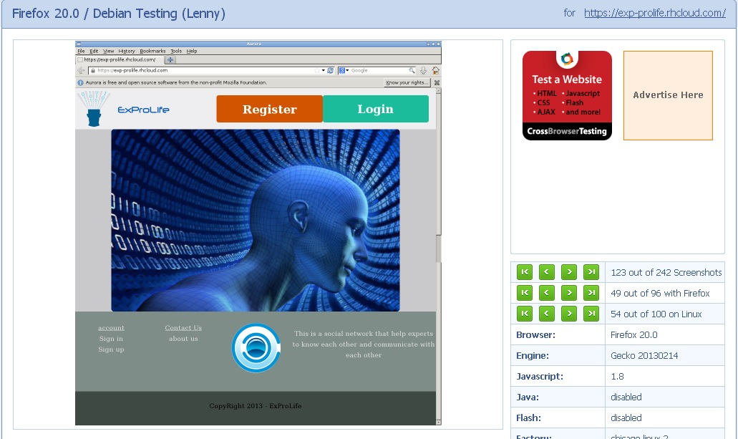

## نیازمندی‌های آزمون (نیازمندی‌های نرم‌افزاری/ سخت‌افزاری)

## موارد مورد نظر در آزمون

## برنامه‌ریزی آزمون

1. Experience Professional Life
2. System Design Document (SDD)
3. Board
4. Add Competence
5. Post